Приложение 1
Изготовление бумаги из макулатуры.
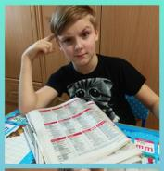
- Я нашел старые газеты и порвал их в миску на мелкие кусочки
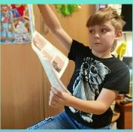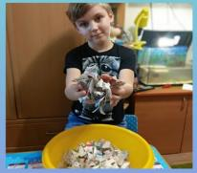
- Залил их теплой водой и оставил на сутки
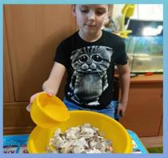
- Получившуюся бумажную массу, измельчил блендером
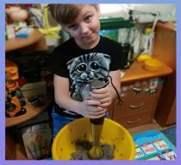
- Потом я смешал бумажную массу с клеем ПВА и крахмалом, добавил блестки для красоты полученную бумажную массу выложил на ткань ровным слоем
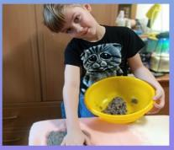
- Сверху положил полотенце, чтобы убрать лишнюю влагу. После этого оставил высыхать.
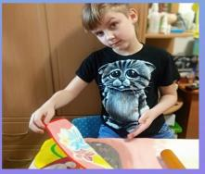

Приложение 2
Изготовление бумаги из салфеток
- Измельчили салфетки и залили тёплой водой.
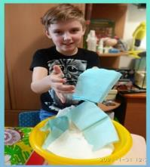
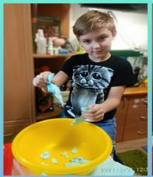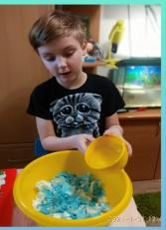
- Вымачиваем салфетки некоторое время. Затем берем блендер и взбиваем до получения однородной массы.
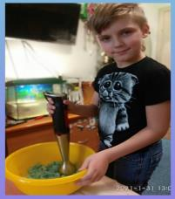
- Затем выкладываем эту массу на ткань или полотенце ровным слоем, накрываем сверху полотенцем или другой тканью и скалкой «выгоняем» воду.
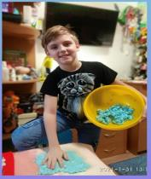

- Получившийся пласт бумаги оставляем высыхать.
- И вот, что у меня в итоге получилось (здесь на фото у меня в руках бумага из салфеток и макулатуры
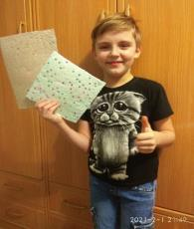

Приложение 3
Изготовление бумаги из рисовой муки
- Просеем рисовую муку через сито.
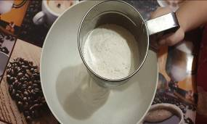

- Добавим в муку соль и перемешаем
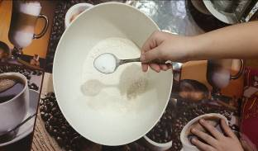
- Затем постепенно вливаем воду и замешиваем тесто
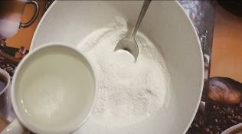
- Замесили тесто
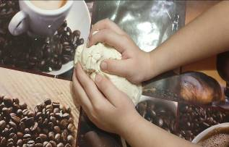

- Положили получившееся тесто на тарелку и накрыли пленкой
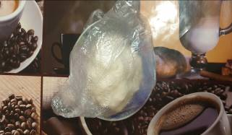
- Через полчаса раскатываем тесто тонким пластом и оставляем до полного высыхания
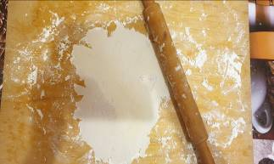
- Вот что в итоге мы получили
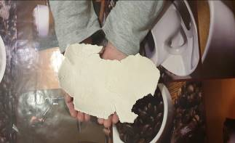

Приложение 4
Изготовление бумаги из опилок.
- Мы берем кастрюлю, лучше алюминевую, насыпаем туда опилки и заливаем водой. Ставим вариться часов на десять, постоянно помешивая, чтобы не пригорели.
- Через десять часов у нас получилась такая масса
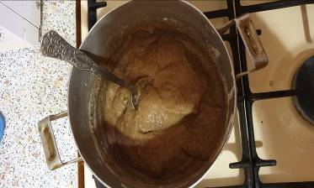
- Затем эту массу выкладываем в сито и промываем.
- После этого выкладываем ее на сетку, чтобы стекла вода. И сверху придавливаем прессом.
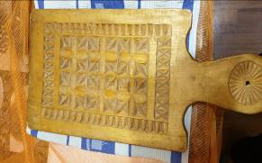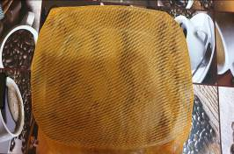
5. Когда вся влага выйдет, мы берем противень и выкладываем эту массу на противень, предварительно застелив его фольгой.
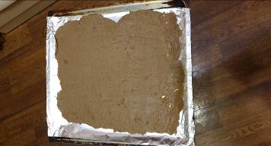
6.В разогретую духовку ставим противень, чтобы высушить нашу будущую бумагу.
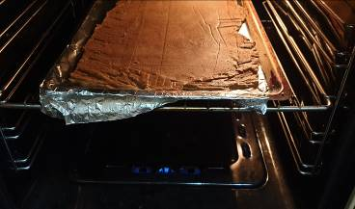

7.Через некоторое время достаем получившуюся бумагу.
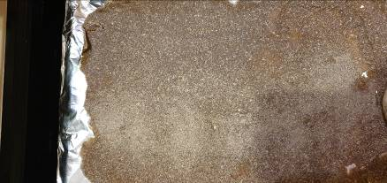
Приложение 5
Изготовление бумаги из сена
- Я взял сено
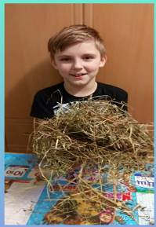
- Измельчил его
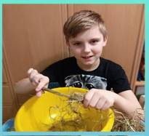
- Залил теплой водой
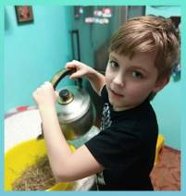
- Перемешал
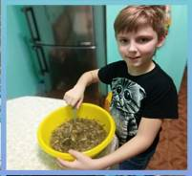
- Слил через сито
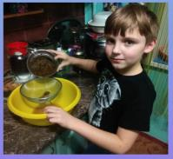
- Измельчил миксером
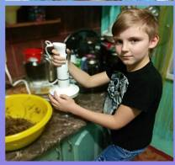
- Разложил сушиться
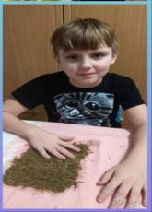

https://rustxt.ru/antiplagiat/report?id=01389b204b0e364b63d926bb700463eb

